**Проект**

**«Покормите**

**птиц зимой»**

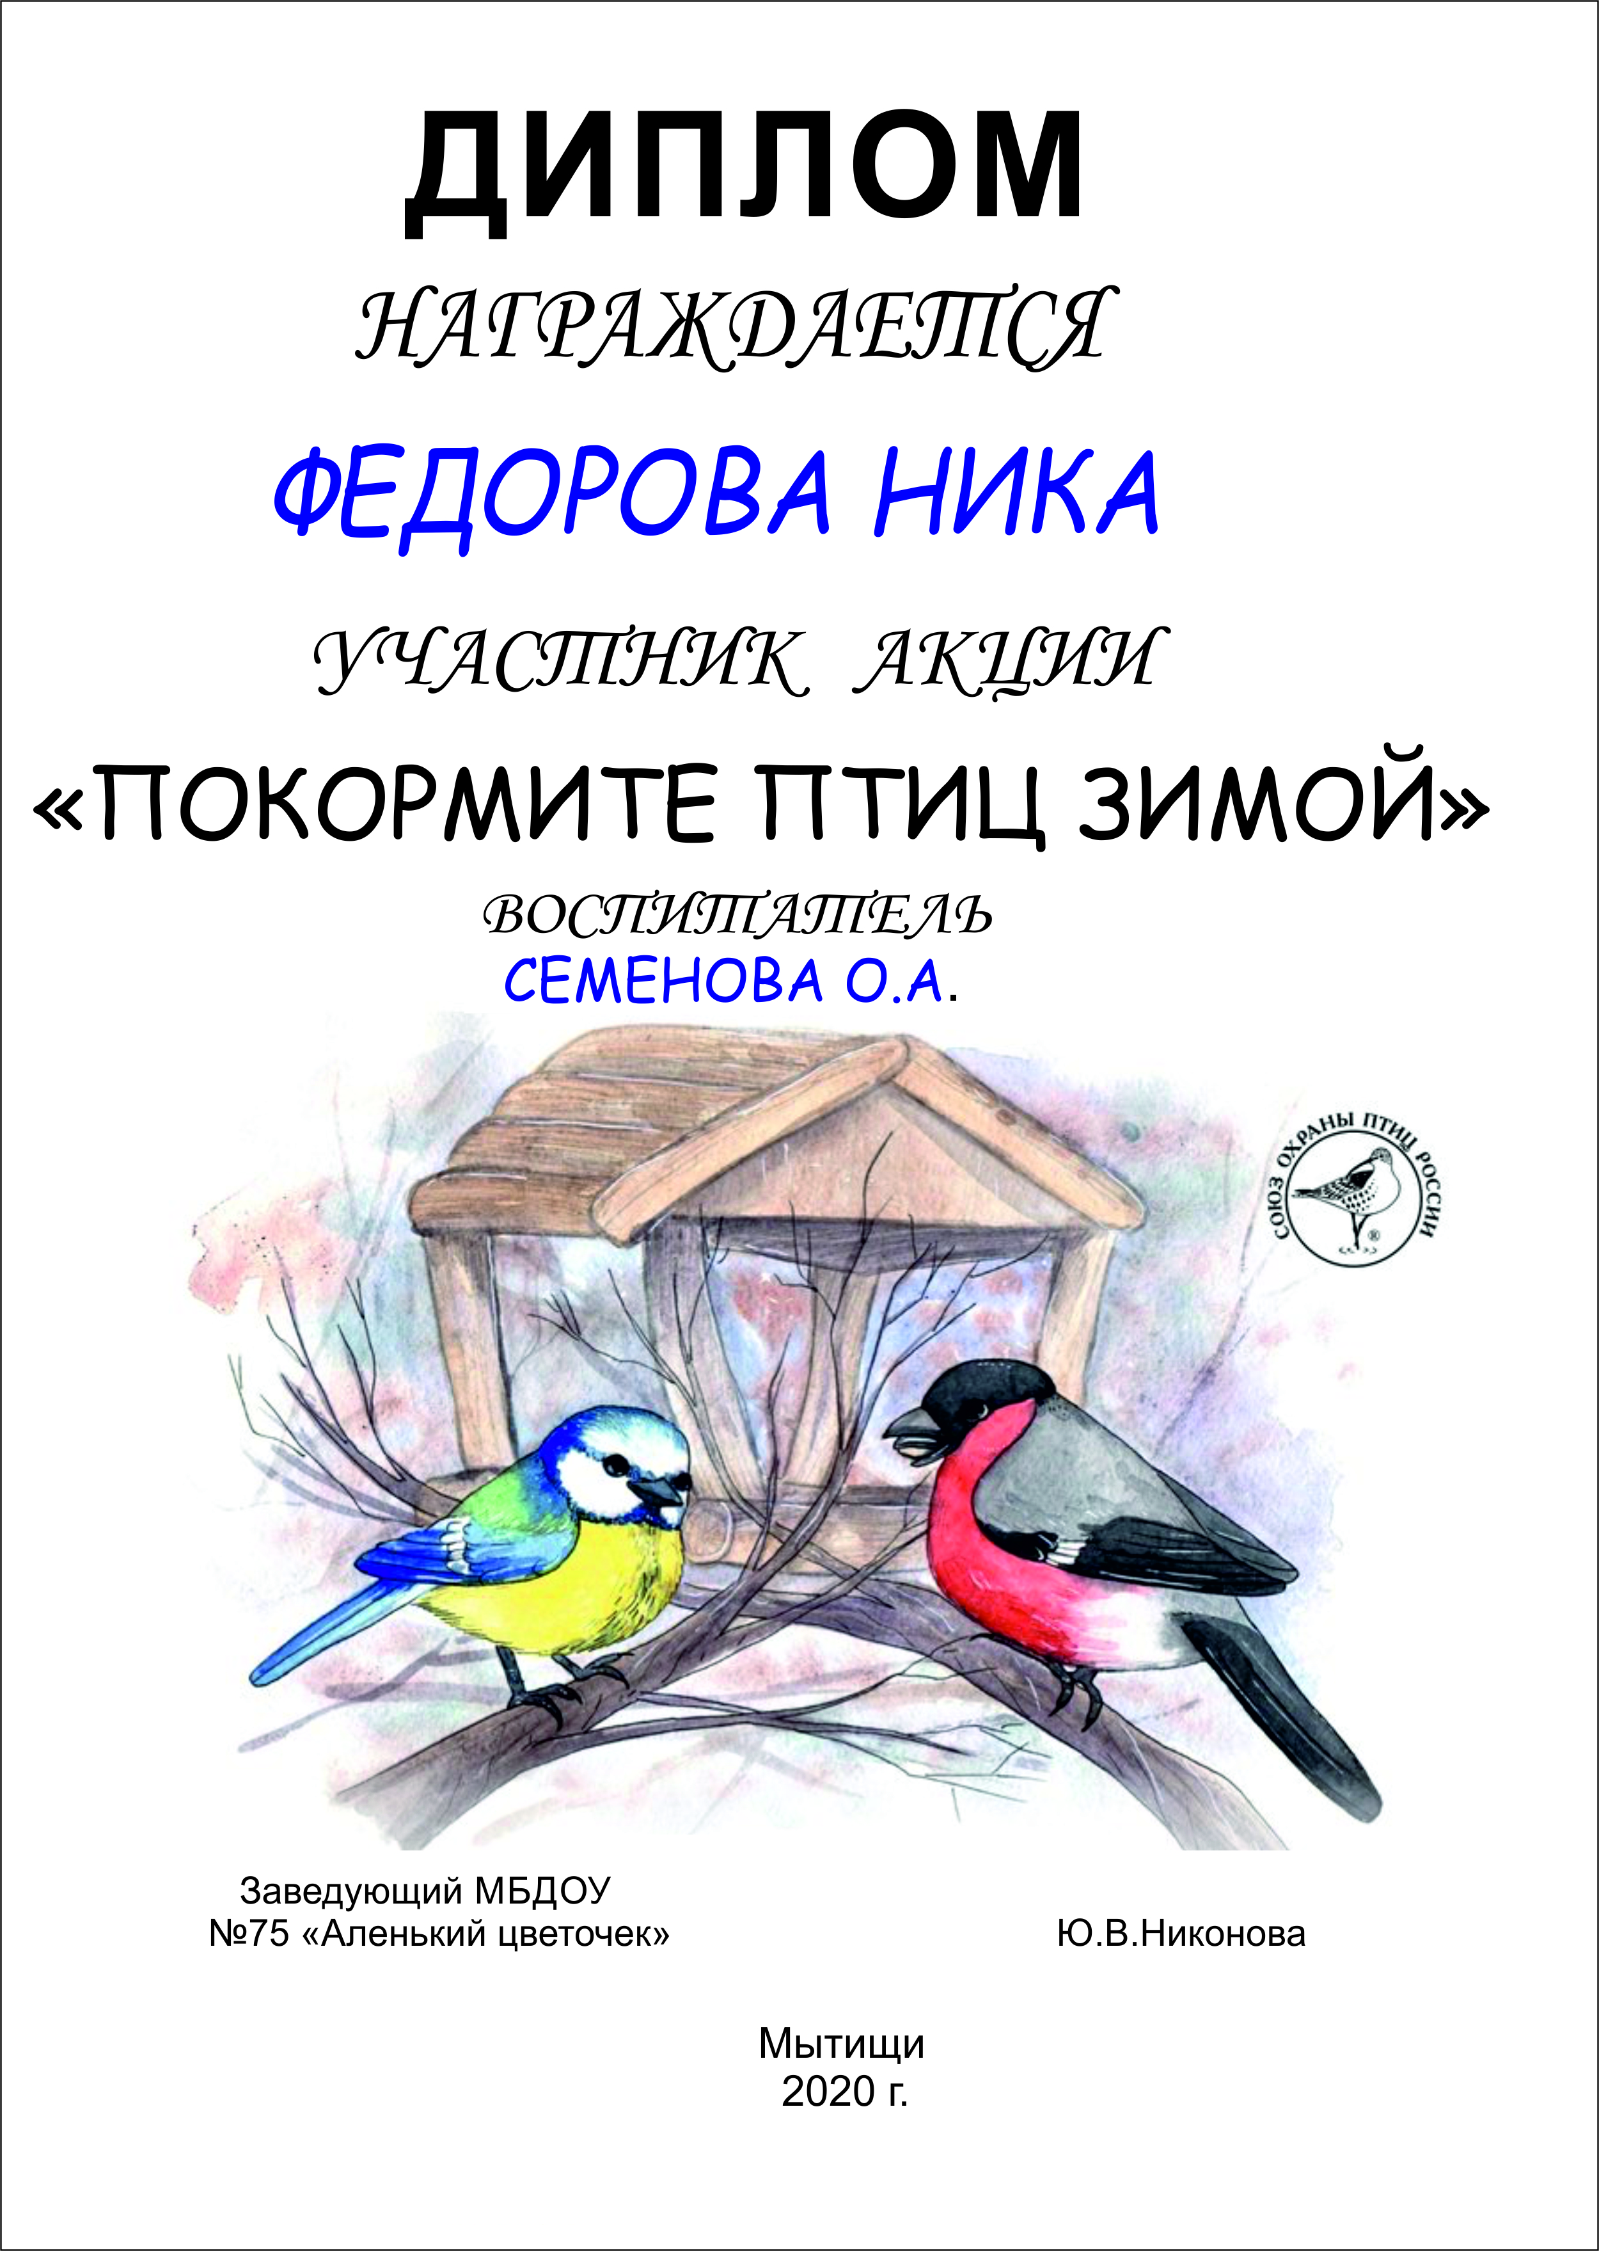

**Выполнила:**

**Васюткина Т.В.**

Тип проекта: иформационно - воспитательный.

Вид проекта: групповой.

Продолжительность: краткосрочный *(3 неделя)*

Формы работы: познавательная, игровая, продуктивная, работа с родителями.

**Актуальность проекта.**

Зима – трудное время для птиц, особенно если она суровая и многоснежная. Голодная птица сильно страдает от холода. Нужно поддержать птиц зимой, сделать для них кормушки и не забывать подсыпать в них корм.

Зимняя подкормка птиц – довольно старая традиция. Первыми инициаторами ее были сами птицы. Они быстро усвоили, что возле человеческих жилищ можно кое-чем разжиться. Зимой даже лесные птицы начинают тянуться к человеческому жилищу. Голод заставляет на время забыть о естественной осторожности. Подкормка зимующих птиц приносит пользу не только пернатым, но и в обучении и воспитании детей. Дети через беседы, познавательные занятия и наблюдения узнают о различных видах птиц своей местности, узнают характерные особенности внешнего вида, поведения, учатся заботиться о птицах, испытывают радость от осознания того, что, делясь крохами, подкармливая птиц, можно спасти их от гибели.

**Цель проекта:**

Расширение знаний о жизни птиц, развивать познавательный интерес у детей к жизни зимующих птиц; воспитывать заботливое отношение к птицам, привлечь внимания детей и их родителей к проблеме подкормки птиц, желание помогать им в трудных зимних условиях.

**Проблема**

В холодное время года перед птицами встают жизненно важные вопросы: как подкормиться, чем питаться? Доступной пищи становится значительно меньше, но потребность в ней возрастает, в силу наступивших холодов. Иногда естественный корм становится практически недоступным, поэтому многие птицы, не могут пережить зиму и погибают.  По статистике только одна из десяти оставшихся на зимовку птиц переживает это суровое время и встречает весну. Поэтому встает вопрос, как же выживают в зимнее время наши младшие друзья – птицы? Чем мы можем помочь им в это трудное время? А проведенные опросы показали, что дети затрудняются называть зимующих птиц, мало наблюдают в природе, у них не сформированы навыки оказания помощи зимующим птицам, желание подкармливать их зимой.

**Предполагаемый результат:**

- у детей расширилось представление о зимующих птицах;

- дети знают, каким кормом подкармливать птиц;

- дети умеющие наблюдать за жизнью птиц в природе.

**Продукт проектной деятельности:**

- рекомендации родителям;

- памятка для родителей «Как подкармливать птиц»;

- оформление папки-передвижки «Виды кормушек»;

- Конкурс «С каждого по зернышку».

- фотовыставка по проекту.

**Задачи проекта:**

Образовательные:

1. Формировать экологического представления детей об окружающем мире.

2. Закрепить и обобщить представление детей о сочувствии, сопереживании, доброте, милосердии.

3. Закрепить знания детей о многообразии зимующих птиц и их значении для природы.

Воспитательные:

1. Воспитывать духовно – нравственные качества детей: любовь к родному краю, справедливости к окружающему миру.

2. Способствовать формированию у детей потребности общения с природой и окружающим миром, ответственности за "братьев наших меньших".

Словарь: «крохи», зимующие птицы «названия», «пернатые».

**Этапы реализации проекта:**

**1 этап подготовительный:**

Задачи:  
-  определение уровня знаний детей о зимующих птицах;

-  привлечь внимание родителей и детей к помощи зимующим птицам;

- формировать у детей умения и навыки по уходу за птицами в зимний период;

- воспитывать заботливое отношение, способствовать усвоению правил поведения при общении с птицами;

- развивать чувственно-эмоциональную реакцию на окружающую среду;

- подбор материала по теме.

**2 этап основной:**

Задачи:

- обобщить знания детей о зимующих птицах;

- развивать творчество детей; вырабатывать сложную координацию движений кисти;

- активизировать речь, внимание и память детей, развивать логическое мышление и внимание;

- обогащать словарный запас детей;

- развивать связную речь;

- способствовать развитию движений детей во время подвижных игр;

- формировать умения согласовывать движения с текстом;

- расширять и углублять знания детей о разнообразии используемого материала для изготовления кормушек для птиц.

**3 этап заключительный**:

Задачи:

- способствовать формированию гуманного отношения к птицам;

- формировать представления о том, что без помощи человека птицам трудно выжить;

- вызывать желание помогать птицам в зимнюю пору у детей и родителей.

**Первая  неделя.**  
Закрепить знания детей о зимующих птицах.

Учить детей рассматривать иллюстрации, картины.

Заинтересовать детей для организации последующей проектной деятельности.

Развивать творческие способности детей

1. Беседа «Зимующие птицы».

2. Рассматривание иллюстрации и картин русских художников «Птицы».

3. Чтение письма от зимующих птиц.

4. Чтение В. Бианки «Холодно в лесу, холодно!»

5. Ежедневное наблюдение за птицами: «Какие птицы прилетают на кормушку?»

6. Оформление плаката воспитателем совместно  детьми.

**2 неделя**

Развивать творческие способности детей. Развивать умение работать во взаимодействии с взрослыми.

Обобщить знания детей о птицах; установить связь между формой клюва и питанием птиц. Дать детям знания о том, какой корм нужен птицам.

Продолжать формировать представления детей о бережном отношении к хлебу. Дать знания об использовании оставшегося от обеда хлеба.

Воспитывать добрые отношения к маленьким соседям по планете – птицам.

Развивать связную речь у детей.

Закрепить знания детей о птицах: их разнообразии, отличительных особенностях, повадках, особенностях питания.

Способствовать формированию гуманного отношения к птицам; представления о том, что без помощи человека птицам трудно выжить; вызвать желание помогать птицам в зимнюю бескормицу у детей и родителей.

1. Беседа «Птицы».

2.Чтение Н. Рубцов «Воробей», А.Говоров «Снегири», З.Александрова  «Новая столовая»,

3.  Подвижные игры «воробушки и автомобиль», «Птички в гнездышках».

4. Наблюдения за птицами на прогулке.

5. Раскраски «Птицы».

6. Речевая игра «Скажи наоборот».

7. Оформление рекомендаций для родителей.

8. Изготовление папки–передвижки «Виды кормушек».

9. Проведение акции «С каждого по зёрнышку».

10.Размещение кормушек на деревьях на территории садика.

**3 неделя**

Продолжать закрепить знания детей о птицах: их разнообразии, отличительных особенностях, повадках, особенностях питания.

Обогащать словарный запас детей.

Развивать связную речь.

Способствовать развитию движений детей во время подвижных игр.

1. Беседа «Птицы зимой».

2. Чтение А. Яшин «Покормите птиц зимой», Н. Щербинина «Синичка»,

3. Рассматривание иллюстраций и картин «Птицы».

4. Речевое упражнение «Назови ласково».

5. Дидактическая игра «Узнай чья тень?».

6. Отгадывание загадок о зимующих птицах.

7. Лепка «Зернышки для птичек».

8. Наблюдения за птицами на прогулке у повешенных курмушек.

9. Подвижные игры «Совушка-сова», «Воробышки и автомобиль»

10. Оформление фотовыставки

Участники: дети 3 лет, родители группы.

Для детей данного возраста свойственна высокая эмоциональная восприимчивость ко всему, что их окружает. Чем больше органов чувств задействовано в процессе воспитания и развития ребенка, тем полнее раскрывается перед ним картина мира. Родители проводят с детьми недостаточно времени, их постоянная занятость сказывается на настроении детей, отражается на их здоровье. Дети очень скучают по родителям, находясь в детском саду, участие в ней и мероприятиях запланированных в ходе проектной деятельности поможет детям и родителям почувствовать позитивную эмоциональную связь друг с другом.

**Предполагаемый результат:**

- у детей расширилось представление о зимующих птицах;

- дети умеющие совместно с взрослыми изготовить кормушку из разного материала;

- дети знают, каким кормом подкармливать птиц;

- дети умеющие наблюдать за жизнью птиц в природе.

**Продукт проектной деятельности:**

- рекомендации родителям;

- памятка для родителей «Как подкармливать птиц»;

- оформление папки-передвижки «Виды кормушек»;

- Акция «С каждого по зернышку»;

- фотовыставка по проекту.